Столичные росгвардейцы приняли участие в безвозмездной сдаче крови
31.05.2024
31.05.2024
В рамках всероссийской ведомственной акции «От сердца к сердцу» свыше 50 сотрудников подразделений Главного управления Росгвардии по Москве безвозмездно сдали кровь для Городской клинической больницы № 52 столичного департамента здравоохранения. В результате банк крови лечебного учреждения пополнился более чем на 25 литров.
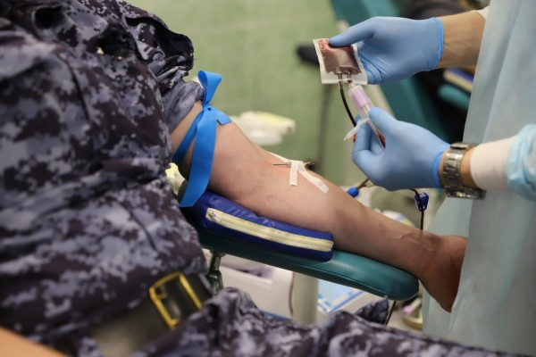
В числе участников акции были как опытные доноры-росгвардейцы, так и те, кто лег на донорскую кушетку впервые.

Перед процедурой забора крови правоохранители прошли все необходимые медицинские обследования и получили рекомендации медперсонала.
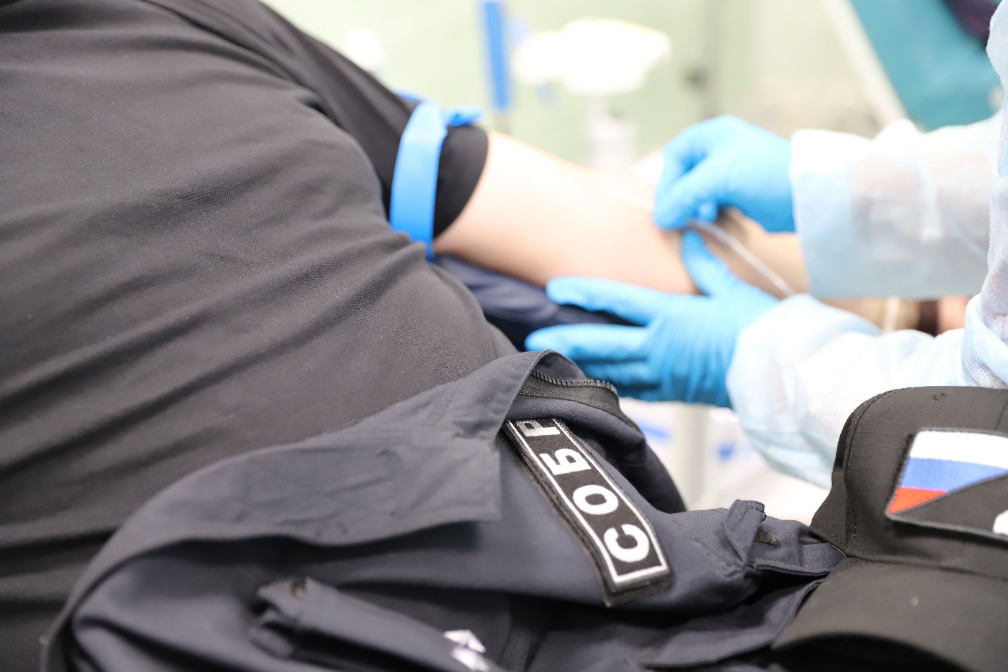
Медики выразили сотрудникам Росгвардии признательность за их отзывчивость, неравнодушие и поддержку в благородном деле спасения человеческих жизней.

Адрес страницы: http://obruchev.mos.ru/presscenter/news/detail/12399004.html
Управа Обручевского района города Москвы

